Тернопільська класична гімназія
Тернопільської міської ради Тернопільської області

Фольклорне тло повісті М. Коцюбинського «Тіні забутих предків». Образи та символи в повісті. Образи Івана та Марічки як втілення романтичної ідеї незнищенності кохання

Конспект уроку
з української літератури
для 10 класу
підготувала Підручняк О.П.,
вчитель української мови
та літератури

Тернопіль – 2018
МЕТА: допомогти учням зрозуміти особливий колорит і чарівність Гуцульщини, осмислити працю і духовне життя її мешканців, розкрити фольклорні джерела повісті, загальнолюдські проблеми в ній, проаналізувати образи, допомогти усвідомити вагу справжніх духовних цінностей у житті людини; розвивати вміння аналізувати прозові твори, дослідницькі здібності, усне мовлення, уміння працювати з додатковою інформацією; виховувати естетичні смаки, бажання глибше вивчати духовний світ українців.
УЧНІ ПОВИННІ ЗНАТИ: зміст повісті «Тіні забутих предків»; проблематику; образи; сюжетну лінію Іван – Марічка.
УЧНІ ПОВИННІ ВМІТИ: аналізувати твір; пояснювати образи та символи твору; розкривати особливості світогляду героїв; розуміти суперечності між зовнішнім і внутрішнім світом персонажів.
ФОРМА УРОКУ: урок-дослідження.
ОБЛАДНАННЯ: художні тексти, презентація, таблиця «Фольклорне тло повісті», інформаційний проект «Відомості про міфічних істот», словник діалектизмів, відгук про твір.
МЕТОДИ, ПРИЙОМИ І ФОРМИ РОБОТИ: бесіда, робота з таблицею, гра, розповіді учнів, словникова робота, інформаційне гроно.
ВИПЕРЕДЖУВАЬНЕ ЗАВДАННЯ: підготувати повідомлення про міфічних істот, укласти словник діалектизмів твору, написати відгук про повість «Тіні забутих предків».
ЕПІГРАФ: Гуцульщині «Тінями забутих предків», Коцюбинський
Поставив в українському письменстві великий пам’ятник.
А. Крушельницький

ПЕРЕБІГ УРОКУ
І. Організаційний момент. Забезпечення емоційної готовності учнів до уроку.
ІІ. Актуалізація опорних знань і суб’єктного досвіду учнів.
Вправа «так» чи «ні».
- Повість «Тіні забутих предків» М. Коцюбинський написав під враженням від перебування в Карпатах? (Так).
- Перше знайомство Івана й Марічки сталося під час служби в церкві? (Ні).
- Івана та Марічку називають українськими Ромео і Джульєттою? (Так).
- Під час знайомства з Іванком Марічка у відповідь на спричинене зло поділилась цукеркою? (Так).
- Мати Іванова боялася його і одвертала від нього очі, бо думала, що він бісове дитя? (Так).
- На заваді коханню Івана та Марічки стала родова ворожнеча? (Так).
- Іван вправно грав на скрипці? (Ні).
- Марічка складала казки? (Ні).
- Дізнавшись про смерть Марічки, Іван хотів накласти на себе руки? (Ні).
- Іван «обкурював ладаном хату й кошари, щоб одігнати звіра й відьом» на Святий вечір? (Так).
- Музичний інструмент, який «сповідував людям» про смерть – це трембіта? (Так).
- Похорон Івана закінчився забавою і веселощами? (Так).
Забезпечення емоційної готовності учнів до уроку.
Слово вчителя.
Чарівні гори, що підпирають небо вершинами. Стрімкі ріки, шум яких перекочується долинами. Величні й таємничі ліси зі стрункими смереками. Безмежні полонини із різнобарв’ям квітів, трав та ароматів. Багатство звуків і дзвінка тиша. Самобутність пісень, обрядів, звичаїв. Усе це Карпати, мальовничий і загадковий край, який вабить до себе предковічною загадковістю. У свій час під вплив його чарів потрапив і М. Коцюбинський. Він писав: «Я з головою поринув у Гуцульщину… Який оригінальний край, казковий народ!»

ІІІ. Оголошення теми і мети уроку.
Учитель. Сьогодні на уроці ви більше дізнаєтесь про життя, звичаї, традиції, світогляд гуцулів, їхній тісний зв’язок із природою, їх мрії та почуття. Ми спробуємо зрозуміти, чому доля головних героїв твору склалася саме так.
Учні записують дату і тему уроку в зошит.
IV. Сприйняття і засвоєння учнями навчального матеріалу.
Учитель. Таємничість та незвичайність починається навіть не з перших рядків твору, а з самої назви (13 варіантів: «Тіні минулого», «В зелених горах», «Голос віків», «Подих віків», «Сила забутих предків» та ін.).
- Чи можна, читаючи твір, зрозуміти, у якому столітті відбуваються описані події? Про що це свідчить?
- Як ви думаєте, чому письменник зупинився саме на цій назві?
Такий заголовок свідчить про тісний духовний зв’язок між поколіннями одного народу, вічністю й актуальністю проблем, розкритих у творі. Життя героїв невіддільне від природи, оригінальних вірувань, обрядів та звичаїв гуцулів, їхньої міфології.
- Дослідження етнографічних джерел твору, заповнення таблиці «Фольклорне тло повісті ».
- ОБРЯДИ, ЗВИЧАЇ, ТВОРЧІСТЬ.
Бесіда.
- Як співіснують у світогляді гуцулів християнство та язичництво?
- Чим особливий обряд молитви на Святвечір?
- В який спосіб добувають вогонь на полонині?
- Вівчарство – це лише вид діяльності гуцулів? Які обряди, пов’язані з ним описав письменник у творі?
- Для чого люди «обкурювали хати»?
- Який особливий жанр пісенної творчості поширений на Гуцульщині? Яка його роль у творі?
- Який обряд описаний у фіналі твору? Що незвичного відтворив автор у ньому?
Поки людина живе, вона мріє про перемогу добра над злом, життя над смертю, світлого над темним, справжнього над штучним. Але часто мрії залишаються на рівні марева, що змушує шукати вихід із буденщини вигадкою фантастичних істот.
- МІФІЧНІ ІСТОТИ.
Гра «Упізнай героя». Записати героя, представника нечистої сили, за описом:
А) «він був без одежі. М’яке темне волосся покривало все його тіло, оточало круглі і добрі очі, заклинилось на бороді і звисало на грудях», «се був… добрий лісовий дух» (Чугайстир);
Б) «на камені верхи, сидів «той», … скривив гостру борідку, нагнув ріжки і, заплющивши очі, дув у флояру» (Щезник);
В) «йшов поруч із нею й боявся пустити… вперед, щоб не побачить криваву дірку ззаду у неї, де видно серце, утробу і все…» (Нявка);
Г) «кочеється шос кругле, гейби капшук. Та й світиться так наче зірниця», «перекидається на білого пса» (Відьма);
Д) «злий дух, що править усім» (Арідник).
Інформаційний проект «Відомості про міфічних істот».
- ОБРАЗИ-СИМВОЛИ.
- Які, на вашу думку, образи-символи змальовані у творі? Що вони символізують?
Фольклорне тло повісті
Обряди і звичаї, творчість | Міфічні істоти | Образи-символи
Добування вогню, вигнання вівців на полонину, приготування будзу, обкурювання хати, молитва на Святвечір, коломийка. | Арідник, чугайстир, щезник, нявка, відьма. | Вода, живий вогонь, ліс, трембіта.

Мова становить найсуттєвішу рису народу, його характеру, світогляду, способу мислення і життя. Тому вживання місцевої лексики – це вкрай необхідний засіб відображення колориту Гуцульщини, її духу. Дивна, часто незрозуміла, лексика не заважає сприйняттю, вона заворожує, бере у полон музикою слова (ознайомлення із словником діалектизмів із повісті, складеним до уроку).
- Характеристика образів повісті. Складання інформаційного грона до образів Івана, Марічки, Палагни, Юри.
Бесіда.
- Яким Іван був у дитинстві?
- Які таланти у нього були?
- Що змусило Івана по-іншому подивитися на Марічку?
- Чи була талановитою Марічка?
- Що поєднало героїв?
- Коли вони були щасливі?
- Чи можемо сказати, що Іван та Марічка були дітьми природи, жили за її законами?
- Як відчуває Іван смерть коханої?
- Як переживає втрату?
- Чому Іван обирає за дружину повну протилежність Марічки?
- Про що мріяла Палагна?
- Як вона ставилась до господарства?
- Чи можна назвати стосунки між Іваном та Палагною коханням? Чому?
- Що привернуло увагу Палагни до Юри?
- Як Іван ставиться до відкритої зради дружини?
- Чи був Юра головною причиною суму і душевного безсилля Івана?
- Чи сприймається загибель Івана як трагедія?
Іван – розумний, чудний, міцний, задуманий, талановитий, відданий, добрий господар, мовчазний, недужий, стомлений.
Марічка – добра, щира, довірлива, талановита, тендітна, весела, ніжна, віддана, мрійлива.
Палагна – здорова, працьовита, дбайлива, красива, приземлена, жорстока, хитра.
Юра – мольфар, сильний, палкий, могутній, недобрий, жорстокий, підступний.
V. Підсумок уроку.
Найпоетичніші сторінки повісті пов’язані з образами Івана та Марічки. Це справжня симфонія почуттів, і провідною мелодією в ній звучить кохання молодих людей, яким судилося втілити у своїх літературних долях найголовніше – гармонію людських душ.
- Як ви думаєте, чи можливе таке кохання у наш час?
VІ. Рефлексивно- оцінювальний етап.
Повість «Тіні забутих предків» допомогла мені більше пізнати людей, життя, зрозуміти…
Твір змусив задуматися над…
Мене здивувало, що…
VІІ. Оцінювання навчальної діяльності учнів.
VІІІ. Домашнє завдання.
Написати твір-есе на тему «У чому вбачає смисл людського життя автор? (за повістю «Тіні забутих предків») ».
Учитель. На завершення нашого уроку пропоную послухати відгук на повість М. Коцюбинського «Тіні забутих предків».
Додаток 1
Відомості про міфічних істот
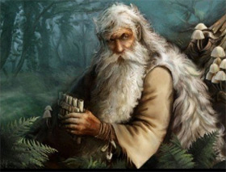
Чугайстир ─ веселий, добрий лісовий дух, боронить людей від нявок. Зустрівши людину, примушує її танцювати. Заклятий чоловік.

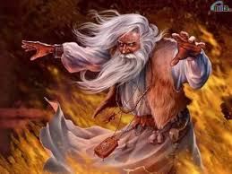
Арідник ─ злий дух, чорт, дідько.

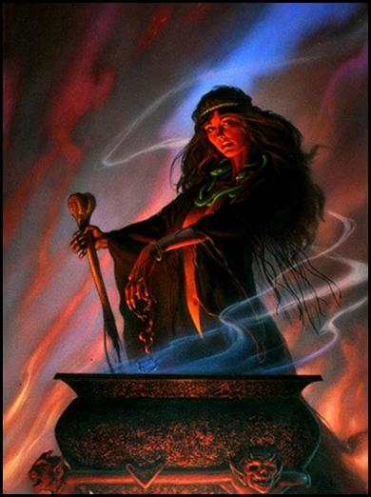
Відьма ─ стара баба або молодиця, літає на мітлі, перетворюється з різних тварин і птахів, набирає вигляду інших людей, насилає нещастя; за повір’ям відбирає в корів молоко, обернувшись кішкою, жабою тощо. Ці жінки продавали душу чорту. Люди оборонялися від відьом, злих духів заговорами, обороняли обійстя й худобу.

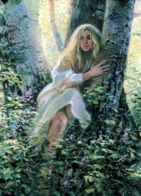
Нявка(мавка) ─ спереду виглядає як вродлива молода дівчина з довгими косами, а насправді немає в неї ні тіла, ні душі, то душі померлих дітей. Живуть у лісах. Подруги русалок.
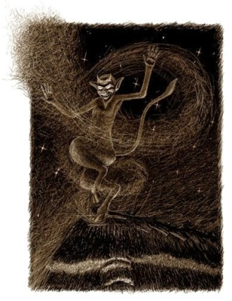
Щезник ─ один із найрозповсюдженіших негативних персонажів стародавньої української міфології та демонологічної християнської доби. Переважно це худорлява, рухлива, гола людиноподібна істота невеликого зросту, з рудою шерстю, що густо вкриває все тіло. Має коротенькі ріжки на круглій свинячоподібній голові. Очі круглі, малі, червоні. Замість носа свиняче рило. Довгий вертлявий хвіст, на ногах копита.
Додаток 2
Словник діалектизмів
(М. Коцюбинського «Тіні забутих предків»)

А́фин - лісові ягоди
Бовга́р - коров'ячий пастух.
Боте́й – стадо, отара.
Бури́шка – картопля.
Бути́нами побиті – на роботах у лісі.
Ва́тра – вогнище.
Вори́ння – огорожа з дерев'яних лат.
Габа́ – хвиля.
Га́чі – штани.
Гаджу́га – молода смерека.
Гоц – водопад.
Грунь – 1)верх; 2)невисокі молоді гори.
Дроб'є́та – вівці.
Женти́ця – сироватка.
Ка́шіца - дерев'яна обшивка берегів.
Ки́чера – безлісі гори.
Коза́р – козячий пастух.
Креса́ня – капелюх.
Луді́ння – одежа.
Маржи́нка – худоба.
Не́гура – туман.
Неде́я – дикі верхівки гір.
Оборі́г – стріха, під якою складають сіно.
Остри́ва – суха смерека з галузками, на якій сушать сіно.
Плай – гірська стежка.
Пло́ва – 1)негода; 2)дощ.
По́дри – полиці під дахом.
Пу́тин - дерев'яна посудина.
Стая - дерев'яний намет, в якому живуть вівчарі, роблять сир.
Стру́нка – намет для доїння овець.
Су́точка – обгороджена гірська стежка.
Ца́ринка – обгороджений сінокіс коло оселі.
Че́лядь – жінота.

Додаток 3
Відгук про твір
Поетична драма про велике і незбагненне кохання
(за повістю М. Коцюбинського «Тіні забутих предків»)
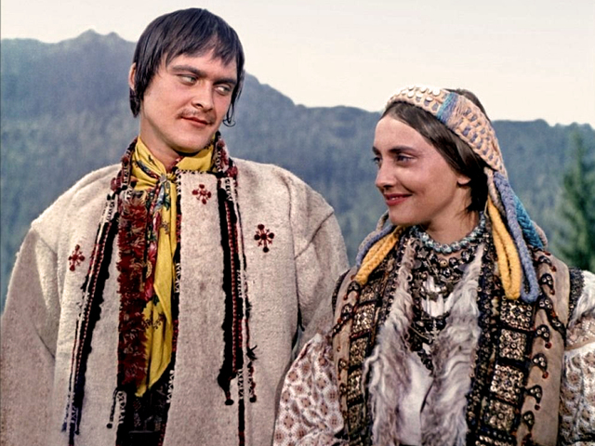
У кожного скульптора є найвдаліша й найвитонченіша робота, у кожного художника - своя "мадонна". Так і кожен митець слова має перлину серед своєї колекції художніх творів. "Тіні забутих предків" впевнено можна назвати вершиною мистецької майстерності. Ця повість вийшла з-під пера відомого українського письменника-імпресіоніста Михайла Коцюбинського.
Ще з перших рядків твір вражає: у ньому талановито та яскраво відтворено колорит українських Карпат, життя і побут їх мешканців, традиції, забобони, легенди й повір'я.
Серед буйної незайманої природи зростають головні герої повісті Іван та Марічка. Вони мов Ромео та Джульєтта, тільки в українських Карпатах: належать до сімей, що ворогують між собою і ладні топірцями зарубати недруга і прокльонами обсипати при зустрічі. Та попри те все діти якось знайшли примирення, а згодом, проводячи чимало часу разом, коли пасли ягнят, то й незчулися, як закохалися. Уже ходили й до церкви удвох і обіймалися на людях. І, мов сумнозвісні шекспірові герої, трагічно загинули: спершу Марічка у водах Черемошу, а через певний час Іван, не витримавши туги за коханою, кинувся із кручі.
Михайло Коцюбинський також вражає нас знаннями гуцульського діалекту. Повноцінно і глибоко розкрити життя персонажів неможливо без мови. Увесь твір пересипаний різноманіттям слів, на кшталт "маржинка" ("худоба") чи "царинка" ("сінокіс коло оселі"). Це допомагає читачу глибше проникнути в атмосферу повісті та наблизитись до героїв, до верховинців. Здається, що ми потрапляємо в якийсь чарівний, казковий світ. Разом в карпатськими жителями починаємо вірити у злих та добрих духів, стаємо ніби частинкою общини гуцулів. З яким же трепетом та достовірністю описано обряди на Святий вечір, кожен крок та частину дійства! Ми спостерігаємо за переплетінням язичництва та християнства, віри в Бога та в природні сили.
Фінал твору теж написаний по-особливому: сумний похорон закінчується веселощами - і це не авторська вигадка, а особливість гуцульського поховального обряду. Письменник закінчує твір саме так, щоб показати, що хоч Іван і помер, та це було для нього мов полегшення. Він таки знайшов свою Марічку, об'єднався із нею, звільнився від буденності, зради, зла і вирушив у інший світ, світ мрії, великого кохання, щирості і краси.
Мене глибоко вразила повість "Тіні забутих предків". Письменник зовсім не ідеалізує світ гуцулів, не забуває про ознаки реальності: важку роботу, злиденність, ворожнечу, сумні події, смерть. Однак він опоетизував справжнє, щире, велике, вічне кохання, подарував нащадкам прекрасну мрію.

